广东软考继续教育工具SikuliX使用指南

需要Java运行环境

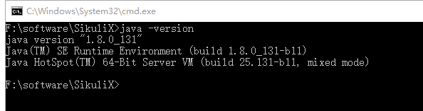

启动SikuliX

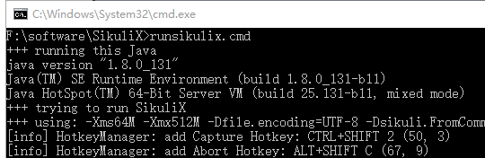

在SikuliX中打开study.sikuli (菜单→文件→打开)
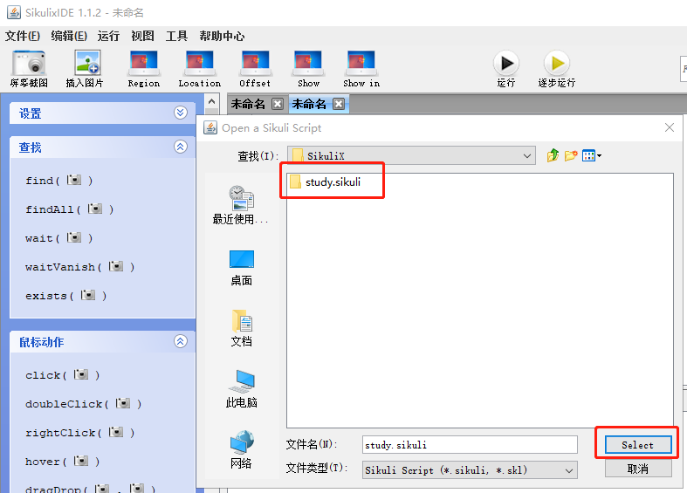

运行工具

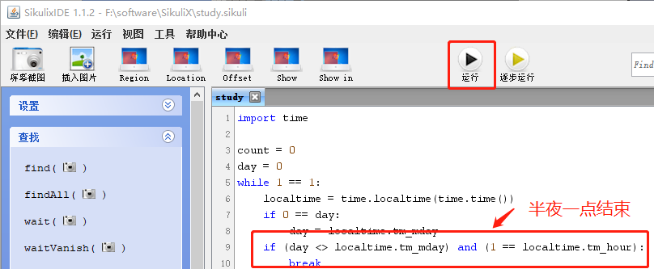

打开软考继续教育网站https://rk.gdceiaec.org，登录并选课，开始学习吧!!!

